南投入圍景點一覽
入圍景點 | 投票網址
生態類-活動暨體驗組
鳶峰星空劇場 | https://reurl.cc/4Q2deL
南投縣桃米休閒農業區-中路坑濕地溪流探索體驗 | https://reurl.cc/RvaeVx
生態類-景點暨設施組
瑞龍瀑布園區 | https://reurl.cc/GeMp2y
溪頭自然教育園區 | https://reurl.cc/rLNvW4
文化類-活動暨體驗組
南投巧克力咖啡節 | https://reurl.cc/WDpN2L
南投縣國姓鄉糯米橋休閒農業區—橋定鐘聲幸福情&啡嚐感動心旅行 | https://reurl.cc/7R6d1b
溪頭·森林餐桌 | https://reurl.cc/DmWlVR
文化類-景點暨設施組
松柏嶺遊客中心–茶文化主題館 | https://reurl.cc/Q48EM9
樂活類-活動暨體驗組
清境農場奔羊節 | https://reurl.cc/MRnje3
船騎日月潭 發現新八景 | https://reurl.cc/2W5jnX
樂活類-景點暨設施組
半山夢工廠 | https://reurl.cc/b71YQE
觀光亮點獎官網：https://spotlightaward.taiwan.net.tw/
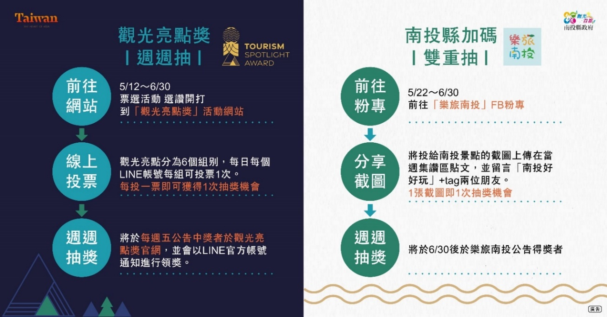
撰稿人：孫以珊、黃山

